铁骑兵

【知识点精析与应用】
一、需要掌握的字的读音
轨道(guǐ) 陨落(yǔn luò) 矮汉子(ǎi) 左腮(sāi)
脸颊(jiá) 骚乱(sāo) 掷弹筒(zhì) 捣毁(huǐ)
老巢(cháo) 宿营(sù)
二、掌握下面的多音多义字
重(zhòng)重量 骑(qí)骑马 朝(cháo)朝向
(chóng)重阳 (jì)坐骑 (zhāo)朝阳
冲(chōng)冲锋 宿(sù)宿舍 觉(jiào)睡觉
(chòng)冲床 (xiù)星宿 (jué)觉悟
没(mò)淹没 勒(lēi)勒缰绳 炮(pào)大炮
(méi)没有 (lè)赤勒歌 (bāo)炮羊肉
调(tiáo)调节 吓(hè)恐吓 (páo)炮制
(diào)调遣 (xià)吓唬
三、辨析下面的形似字
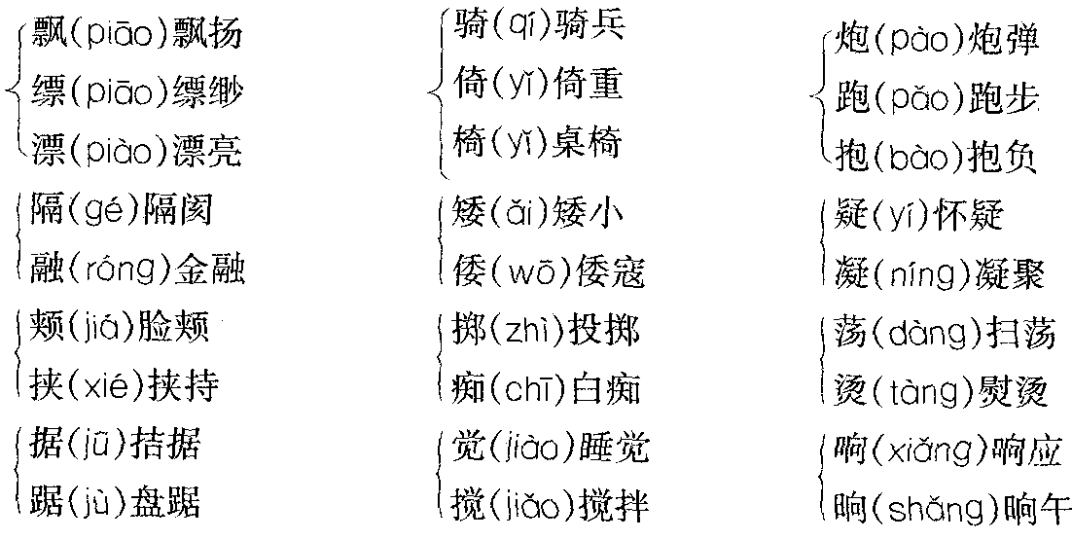
四、词语积累
重阳：指农历九月初九。
汉奸：原指汉族的败类，后泛指投靠侵略者、出卖国家民族利益的中华民族的败类。
隔断：切断。
轨道：星辰在太空运行的路线。
陨落：这里指星体从高空掉下来。
扫荡：原指用武力或其他的手段肃清敌人、，这里专指日寇在中国沦陷区实行的“三光”政策(烧光、抢光、杀光)。
宿营：军队在行军或战斗以后住宿。
勒转：勒紧缰绳调转马头。
抽动：来回收缩。
骚乱：纷扰不安。
捣毁：砸坏、破坏器物。
老巢：老窝儿，根据地。
五、作者介绍
杨朔(1913～1968)，现代散文作家。原名杨毓(王晋)，字莹叔，1937年改用现名。山东蓬莱人。1913年4月28日生。1930年，创作了描写陕北革命根据地人民斗争生活的中篇小说《帕米尔高原的流脉》。1939年辗转至重庆，参加中华全国文艺界抗敌协会组织的“战地访问团”，深入华北各根据地访问，后留在山西八路军总部做文化宣传工作。这期间的创作，辑入《潼关之夜》(散文、报告)、《铁骑兵》(通讯)、《月黑夜》(小说)。1942年回延安，参加整风运动。抗日战争胜利后，写出了较早反映工人斗争生活的中篇小说《红石山》。解放战争期间，担任新华社记者和部队的政治工作，随同晋察冀野战军参加了华北地区的战斗。他以明快而热情的笔调描绘了人民子弟兵的英雄行为、献身精神和成长过程。通讯特写《黑线》，中篇小说《望南山》、《北线》，都写于这一时期。
中华人民共和国成立后，杨朔的创作进入了一个新阶段。他写出了反映抗美援朝战争的长篇小说《三千里江山》(1952)。作品表现了中国人民和中国人民志愿军国际主义爱国主义的精神；语言生动平易，有较浓厚的民族特色，被认为是建国初期小说创作的重要收获。这时期所写的通讯、报告，大都收在《鸭绿江南北》和《万古常青》中。停战后他荣获朝鲜民主主义共和国颁发的二级国旗勋章。
1954年白朝鲜回国，即赴西北边陲和东南沿海各地采访，这次采访所写《西北旅途散记》、《石油城》、《厦门港的风浪》、《滇池边上的报春花》等通讯、散文，收入《铁骑兵》中。
1956年后，杨朔主要致力于散文创作。写出了《荔枝蜜》、《茶花赋》、《雪浪花》、《樱花雨》、《香山红叶》、《泰山极顶》等优美篇什，称誉文坛。出版的散文集计有：《亚洲日出》、《海市》、《东风第一枝》、《生命泉》。此外，他还完成了长篇小说《洗兵马》的第1卷《风雨》(第2卷《红雾》，第3卷《明月》，未及写完)；完成儿童文学作品《雪花飘飘》(获1980年第二次全国少年儿童文艺创作一等奖)。
杨朔认为：“好的散文就是一首诗。”(《〈海市〉小序》)“我在写每篇文章时，总是拿着当诗一样写”，“常常在寻求诗的意境”(《〈东风第一枝〉小跋》)。明确地提出了“以诗为文”的主张，，他的散文，弃“直说”而重“比兴”，通常采用托物言志、借景抒情的手法，重视整体的构思，意境的点染，具有浓郁的诗意；讲究结构，在布局上往往是峰回路转，起伏跌宕；在语言上以活泼明快的口语为底色，配衬以古典、外国语词、句式的色彩，形成一种俏丽、典雅的风度。缺点是体式不够多样，行文微露斧凿痕迹。
1978年以来，人民文学出版社编选出版的杨朔作品集有《杨朔散文选》、《杨朔短篇小说选》，并再版了《三千里江山》。
杨朔历任中国作家协会外国文学委员会副主任、主任，亚非人民团结理事会书记处中国书记，亚非作家常设局联络委员会秘书长等职。
六、写作背景
1938年底，日本妄图“速战速决”灭亡中国的计划破产后，改变战略方针，对国民政府以政治诱降为主、军事打击为辅的方针，转而把主要兵力用于进攻共产党领导的抗日根据地。
1940年8月，为粉碎日军的“囚笼政策”，八路军在彭德怀的指挥下，出动100多个团、约20万兵力，在绵延5000里长的战线上，对华北日伪军展开以破坏铁路、攻袭据点为主的大规模反击战。这就是威震中外的“百团大战”。
百团大战历时三个半月，共进行大小战斗1800余次，歼灭日伪军2．5万余人，破坏铁路470多千米、公路1500多千米，缴获大批武器和军用物资，牵制了日军对西北、西南的进攻，遏制了国民党内的投向妥协倾向，提高了中国共产党和八路军的声威。毛泽东致电彭德怀说：“百团大战真是令人兴奋。”朱德指出：“百团大战加强了全国同胞的伟大胜利信心，促进了全国团结，带有全国性的伟大战略意义。”
艰苦的反“扫荡”：
日军对华北抗日根据地进行“扫荡”的统计(1941～1942年)：
使用兵力在1000人以上者174次。
其中1万人以上到7万人以下者30次。
使用总兵力达83万人次。
“扫荡”时间最长的三个月。
七、文章主旨
这篇课文内容记述了一个具有传奇色彩的故事：八路军的一个骑兵班在失去与大部队联系的情况下，凭借着坚定的必胜信念和英勇无畏的革命精神，与敌人展开了游击战，打乱了日寇的军事部署，迫使敌人停止了“扫荡”，而自己则平平安安转回了根据地。
八、重点语句分析
1．星星脱离轨道，就会陨落，八路军掉队了，却能主动打游击。
星星在太空中运行，是必须按照自己既定轨道进行的，一旦出现微小的偏差，就会脱离轨道，是绝对要坠落的。此处举出这个科学事实是为了与刻画八路军战士掉队形成对比，由于客观原因，战士们暂时与大部队失去了联系。他们并没有向星星脱离轨道，从而坠落那样，而是继续战斗，打击敌人。这说明我们的战士具有顽强的意志品质，较强的战斗素养。这也是我们不断取得一个又一个胜利的重要保证。
2．第二天，包头的百姓纷纷传说八路军有一团人来攻城，差一点把城攻破。城里的驻兵大半调到雁北“扫荡”去了，竟以为八路军转到外线，要捣毁他们的老巢，吓得急忙退回包头，“扫荡”就只好停止了。
这一个班的战士虽然与大部队失去了联系，但是他们仍然可以灵活机动地打击敌人，给敌人制造了极大的麻烦。简简单单的一招儿声东击西，极大的刺激了敌人的神经。被迫停止了对“雁北”地区的“大扫荡”，证明了我们战士的灵活与主动，更证明了敌人的心虚与愚蠢。
九、写作特色
1．篇幅不长，却悬念横生，扣人心弦
文章一上来就设置了悬念：一个班的八路军战士“离开大队，单独活动”。此时的雁门关外，寒风凛冽，大雪纷飞。身处敌境的这一班骑兵，在恶劣的天气下和险恶的环境中，将遇到哪些危险?他们能否找到大部队?吸引读者迫不及待地看下去。课文第二部分写八路军骑兵在敌后的游击活动，作者又设置了种种悬念。先是写日寇开始了秋季“扫荡”，“他们只好朝北去，接连十几天，走的全是不熟悉的地方”，进一步突出了骑兵班战士面临的困难和危险，令读者为他们捏一把汗。接着写骑兵们夜渡大河，作者又推出一个个悬念：这河是什么河?这城是什么城?这些悬念的设置，既使故事情节曲折动人，又凸现了骑兵们艰苦转战敌后的精神风貌，并为下面情节的发展(战士们打枪袭扰敌人)作了铺垫。课文最后让这些悬念一一解开：骑兵们转战几百里，不但毫发未损，“平平安安地转回根据地，寻到了大队”，而且意外地打扰了敌人的军事部署，迫使敌人停止了“扫荡”。
2．语气舒缓、亲切，如话家常
语言简洁平俗是杨朔散文的一大特点，本文也因袭了这种语言风格。语气舒缓、亲切，娓娓道来如话家常。全文没有一处的词语难于理解，大多采用老百姓的通俗语言叙述，使语言风格更接近生活，真实地反映了那个时代的生活。
十、课后练习题解答提示
(一)从我方情况看：首先是我们广大的战士怀有坚定不移的革命胜利的信心，具有英勇无畏的革命牺牲精神，因此，战士们即便是掉了队了，也能够不畏艰苦、坚持斗争；同时，因为战士们不仅勇敢而且机智，所以能“巧妙的甩开了追击的敌人”，转战敌后，在特殊的情况下能正确的分析形势，做出果断的决定，用游击战术袭击敌人。其次是离不开人民的大力支持，这一点从课文中农民同志的热情可见一斑。
从敌方情况看：深陷在中华民族解放战争的汪洋之中的日本侵略军，日本侵略者虽然看似强大，但是，其本质是虚弱的。可谓是“风声鹤唳、草木皆兵”，所以，我骑兵们能平安地转回根据地寻到大队。
(二)参见“九、写作特色”。

